УТВЕРЖДАЮ:
Главный инженер шахты "Центральная"
__________________ И. Б. ДОДИН
"_____"___________ 2016 г.

Р А С Ч Е Т

проветривания подготовительного забоя
конвейерного ходка пл. Н10

ИСХОДНЫЕ ДАННЫЕ:

1. Тип комбайна : КСП-32
2. Площадь поперечного сечения выработки в свету, м²: Sс = 14,4
3. Сечение по углю, Sуг. = 5,1
4. Максимальная по проекту длина тупиковой части, м Lпр. = 370
5. Проектная скорость проведения выработки Vпр,м/сут. = 4
6. Полная мощность угольных пачек пласта, м = 1,1
7. Объемный вес угля γ, т/м³ = 1,27

Согласно "Руководства..." Киев 1994 г. определяем среднюю концентрацию метана в исходящей струе тупиковой выработки:
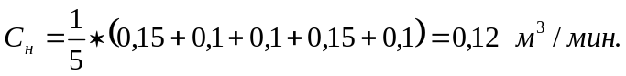

Определяем среднюю концентрацию метана перед ВМП:

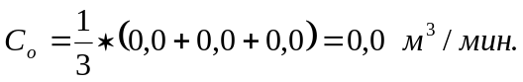

По данным наблюдений значение I_{пов.ф.} определяем по формуле (3.27)

I_{пов.ф.} = 0,01 Q_{н} (С_{н} - С_{о}) м³/мин.,

где: Q_{н} - расход воздуха в тупиковой выработке в 10-15м от
ее устья;
I_{пов.ф.} = 0,01 * 190 (0,12 - 0,0) = 0,228 м³/мин.

Скорость проведения выработки берем согласно проекту V = 4 м/сут.

Метановыделение с неподвижных обнаженных поверхностей пласта рассчитываем по формуле (3.2):
Iпов. = 2,3 x 10⁻² m Vср. (х - хо) Кт; м3/мин.

где: m - полная мощность угольных пачек пласта:
Vср. - проектная скорость продвигания забоя;
Кт - коэффициент, учитывающий изменение метановыделения во времени (табл.3.2)

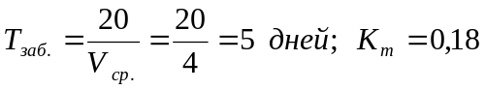

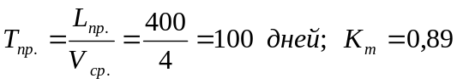

(х - хо) - разница между природной и остаточной метанообильностью (форм.3.26)

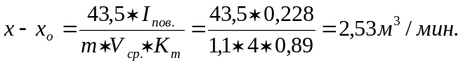

тогда:

Метановыделение из отбитого угля при комбайновом способе проведения выработки определяем по формуле (3.8):
I_{о.у.п}. = J * К_{ту} (х - хо),

где: J - техническая производительность комбайна;
К_{ту} - коэффициент, учитывающий степень дегазации отбитого угля;

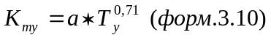

Значение Ту рассчитываем по формуле (3.11):
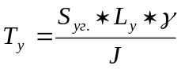

где: S_{уг} - площадь поперечного сечения выработки по углю в проходке;
L_{у} - подвигание забоя за цикл;

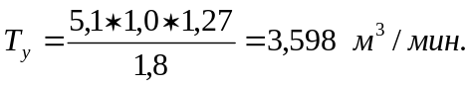

К_{ту} = 0,052 * 3, 598^{0,71} = 0,129 м³/мин.

J_{о.у.п}. = 1,8 * 0,129 * 2,53 = 0,587 м³/мин.

Определяем метановыделение в выработке:

Расход воздуха для проветривания выработки по метановыделению: (ф.5.11)

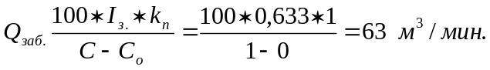

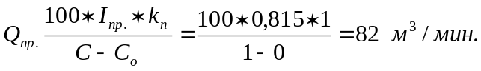

По числу людей: (форм. 5.8):

Q_{з} = 6 * n = 6 x 10 = 60 м³/мин.

По минимальной скорости воздуха в выработке (ф. 5.9):

Q_{выр}. = 60 * S * V_{min} = 60 *14,4 * 0,25 = 216 м³/мин.

По минимальной скорости воздуха в призабойном пространстве тупиковой выработки в зависимости от температуры (форм.5.10):

Q_{заб.} = 20 * S * V_{min} = 20 * 14,4 * 0,5 = 144 м³/мин. (ф.5.10)

Окончательно принимаем наибольший результат согласно расчету:

Q_{заб.} = 216 м³/мин.

Производим расчет производительности ВМП:

Q_{впр} = К_{ут}. * Q_{заб}. ,м³/мин.

Длина забоя: 370 м Q_{вент.} = 1,21 * 216 = 261 м³/мин.
Длина вент. става: 460 м

Расход воздуха, поступающий к всасу ВМП с регулируемой производительностью:

Q _{вс}. = 1,43 * Q_{вент}. x К_{р.,} м³/мин.

где: К_{р} = 1,1 - коэффициент

Длина 370 м Q_{вс} = 1,43 * 261 * 1,1 = 411 м³/мин.

Давление вентилятора, работающего на гибкий вентиляционный трубопровод (депрессия трубопровода), определяется по формуле (5.28):
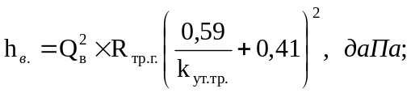
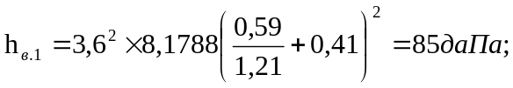
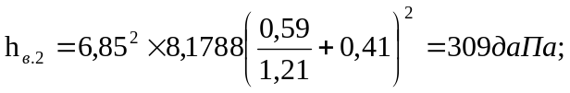
Аэродинамическое сопротивление гибкого вентиляционного трубопровода без утечек воздуха определяется по формуле (5.21):
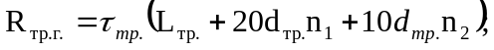
где: τ_{тр.} – удельное аэродинамическое сопротивление гибкого вентиляционного трубопровода
без утечек воздуха, kμ/м.
n₁ и n₂ – число поворотов трубопроводов на 90° и 45°;

Производим проверку согласно аэродинамической характеристики вентилятора ВМ-6 :
Она составляет Q_{вент.} = 372 м³/мин.

Производим расчёт расхода воздуха в месте установки ВМП:

Q_{вс.} = 372 ⋅ 1,43 = 532 м³/мин.

Принимаем: Q_{вс.} = 532 м³/мин.
Q_{вент.} = 372 м³/мин.
Q_{заб} = 216 м³/мин.

На основании расчетов производим выбор вентиляторов согласно "Руководства..." Киев 1994 г.
Принимаем ВМП: один ВМ-6 и прорезиненный вентиляционный трубопровод диаметром 0,8 м.

Начальник участка ВТБ В. Н. Молодоженя

